**Звичайні диференціальні рівняння**

**Лекція 1**

**Мета:** познайомитись з початковими поняттями теорії звичайних диференціальних рівнянь.

**Повторення.**  Послідовності. Арифметична та геометрична прогресії. Число *е*. Показникова функція. Властивості. Графік. Властивості логарифмів. Означення похідної функції. Механічний та геометричний зміст похідної. Інтегрування основних елементарних функцій.

Одною з основних задач екології є дослідження зростання та змінення популяції живих організмів як з точки зору її внутрішніх властивостей, так і впливу оточуючого середовища. Під популяцією, як правило, розуміють сукупність певної кількості індивідуумів, які можуть розрізнятись за віком та статтю. Кількість організмів в популяції є одним з важливих аспектів для розуміння поведінки всієї групи в цілому та надає широкі можливості для досліджень за допомогою математичних методів.

Для вивчення реальних процесів за допомогою математичних методів використовують **математичне моделювання.** Диференціальні рівняння широко застосовуються як математичні моделі в популяційній екології. Змінення в часі, як правило, безпосередньо призводять до виведення диференціальних рівнянь. Найбільш простими процесами такого виду є процеси розвитку індивідуума та змінення популяцій.

Всі живі організми народжуються, зростають, старіють та помирають, тобто включені в певні динамічні процеси в часі. Процеси, що відбуваються у навколишньому середовищі характеризуються взаємними зв’язками між величинами, які описують ці процеси. Математично такі зв'язки виражаються функціональними залежностями. Але реальні процеси потенційно можуть залежати від великої кількості параметрів, тому занадто складні як для математичного описання так і подальшого вивчення, тому при створенні моделей використовують певні припущення (спрощення).

При вивченні лінійної алгебри розглядалися дискретні моделі динаміки популяцій. Зрозуміло, що кількість особин популяції завжди виражається цілим числом, однак при достатньо великій кількості особин (наприклад, кількість бактерій) дискретну функцію можна з достатньою точністю наблизити неперервною, до того ж диференційованою функцією, та з певною точністю вивчати відповідну модель. Наприклад, за сприятливих умов кількість кишкових паличок подвоюється за 20-30 хвилин. Цей проміжок часу називають періодом генерації.

Застосуємо такий орієнтовний алгоритм складання диференціальних рівнянь при розв’язанні практичних задач:

1. Встановити, які змінні входять в задачу. Ввести незалежну (аргумент) та залежну (функцію) змінні.
2. Встановити характер зв’язку між ними. Записати закон залежності приросту функції від приросту аргументу.
3. Знайти відношення приросту функції до приросту аргументу та знайти границю цього відношення, якщо приріст аргументу прямує до нуля.
4. Записати диференціальне рівняння та розв’язати його.
5. Проаналізувати отриманий загальний розв’язок.
6. Виділити початкові умови, якщо це передбачено умовою задачі.
7. Знайти частинний розв’язок, що відповідає початковим умовам задачі.

**Приклад 1**

*Нехай колонія живих організмів знаходиться в сприятливих умовах, завдяки чому народжуваність вище за смертність. Простір, що займає колонія, та наявність харчових ресурсів будемо вважати необмеженими. Припустимо також, що колонія не має природніх ворогів і є достатньо великою, щоб її можна було вважати неперервною величиною. Припустимо, що в одиницю часу на одну особину популяції припадає  народжувань нових особин. Знайдемо закон змінення чисельності організмів в залежності від часу, якщо в момент  кількість особин популяції дорівнювала .*

Розглянемо функцію  - кількість особин популяції в залежності від часу та встановимо як зміниться кількість особин популяції за період часу . Кількість особин популяції в момент часу  дорівнює сумі початкової кількості  та кількості новонароджених особин :





,  - приріст популяції за період часу .



Середня швидкість зростання популяції  пропорційна чисельності популяції (модель Мальтуса) з коефіцієнтом пропорційності , розрахованим в результаті експерименту для даної популяції (коефіцієнт називається коефіцієнтом приросту, або коефіцієнтом Мальтуса).

Знайдемо границю  і, пригадавши означення похідної функції одної змінної , приходимо до рівняння  або  (1), яке називається **звичайним диференціальним рівнянням** (на відміну від диференціальних рівнянь в частинних похідних). Отримане диференціальне рівняння описує зростання чисельності популяції при відсутності обмежень і є математичною моделлю задачі, що розглядається.

**Означення 1.** Диференціальним рівняннямназивається рівняння, яке містить похідні (диференціали) невідомої функції, можливо саму невідому функцію та незалежну змінну: .

Метою розв’язання диференціального рівняння є пошук невідомої функції. У простіших випадках її можна знайти аналітично, однак в реальних задачах це робиться наближено, чисельно або чисельно аналітично за допомогою сучасних обчислювальних методів.

**Означення 2. Порядком** диференціального рівняння називають порядок найвищої похідної невідомої функції, що входить в рівняння. Рівняння (1) є диференціальним рівнянням першого порядку.

**Вправа 1.** Які з наведених рівнянь є звичайними диференціальними рівняннями? Укажіть порядок диференціальних рівнянь.





Диференціальні рівняння – важливий інструмент вивчення динамічних процесів в природознавстві. Засновником теорії диференціальних рівнянь вважається Ісаак Ньютон (1642-1727). Ньютон стверджував, що корисно розв’язувати диференціальні рівняння, оскільки ними виражаються закони природи.

Розв’яжемо рівняння, отримане в прикладі 1. Для цього відокремимо змінні *N* і *t* :  . Знайдемо інтеграли від лівої та правої частин рівності  - **функція**, що описує чисельність особин колонії в даний момент часу є **розв’язком диференціального рівняння.** Такий розв’язок називається **загальним розв’язком** (загальним інтегралом)**.**

**Означення 3.** Розв’язком диференціального рівняння на деякому інтервалі *І* називають диференційовану на цьому інтервалі **функцію**, задану явно, частіше неявно, яка при підстановці в рівняння перетворює його на тотожність.

**Вправа 2.** Покажіть, що функція є розв’язком відповідного диференціального рівняння:















Процеси, математичною моделлю яких є рівняння , називаються **процесами показникового зростання**, оскільки загальний розв’язок цього рівняння має вигляд .

Графіки функцій, що є розв’язками диференціального рівняння, називаються **інтегральними кривими.** На рис.1 зображено графіки функції  при різних значеннях константи С при .

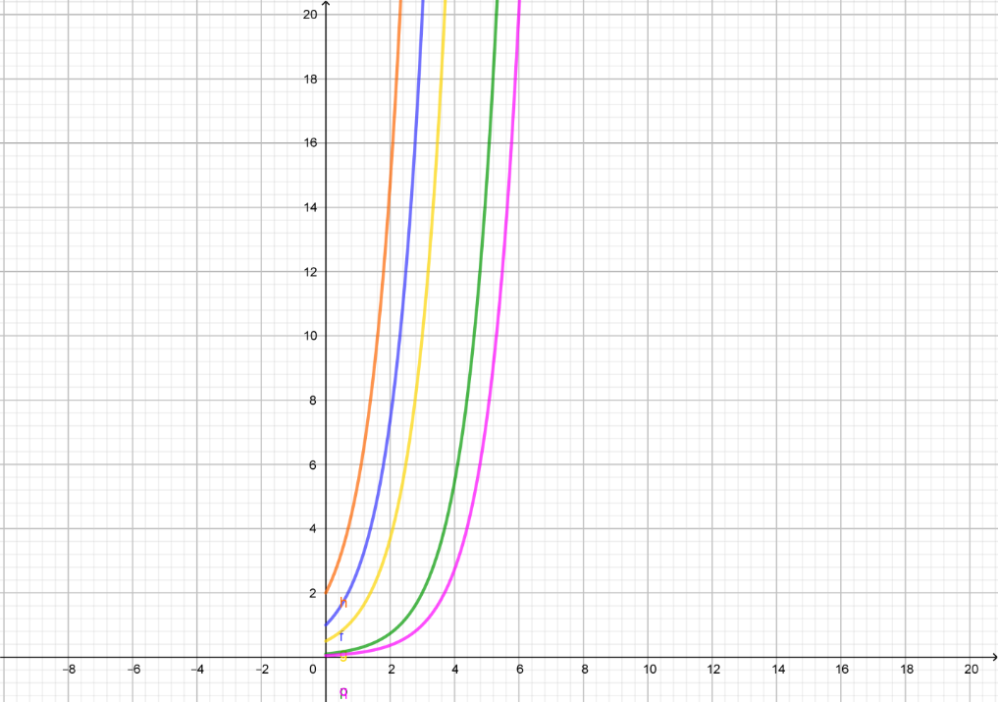

Рис.1

Розглянемо диференціальне рівняння першого порядку

 (2).

Для побудови інтегральних кривих такого диференціального рівняння часто потрібно спочатку побудувати **поле напрямків** (особливо, якщо рівняння не можна розв’язати аналітично). Вважається, що в деякій плоскій області задано поле напрямків, якщо кожній точці цієї області поставлено у відповідність певний напрямок. Як правило, напрямок задається одиничним вектором. Відомо, що геометричний зміст похідної функції – тангенс кута нахилу дотичної, проведеної до графіка даної функції в даній точці: . Якщо  невизначений, то поле має вертикальний напрямок. Отже для побудови поля напрямків для відповідного диференціального рівняння потрібно в кожній точці області побудувати вектор під заданим кутом до осі абсцис. Інтегральна крива в кожній своїй точці дотикається до відповідного вектора поля і, навпаки, крива, яка всюди дотикається до вектора буде графіком розв’язку. В цьому полягає **геометричний зміст диференціального рівняння** (2).

В нашому прикладі задано **початкові умови** - чисельність популяції в початковий момент часу, що надає можливість знайти константу С та отримати **частинний розв’язок**, що задовольняє даним початковим умовам. Задачу відшукання розв’язку диференціального рівняння, який відповідає заданим початковим умовам, в математиці називають **задачею Коші**. Для диференціального рівняння (2) задачу Коші можна записати у вигляді 

Якщо в області існування змінних, що входять в рівняння (2), функція  та її частинна похідна визначені та неперервні, то розв’язок задачі Коші існує та є єдиним (теорема існування та єдності розв’язку задачі Коші). Геометрично дана теорема гарантує, що різні **інтегральні криві не перетинаються.** З геометричної точки зору розв’язати задачу Коші – виділити інтегральну криву, що проходить через задану точку.

Розглянемо загальний розв’язок, отриманий в прикладі 1: та початкові умови . Нехай початковий момент часу , а кількість особин даного виду на початку дослідження . Підставимо початкові умови в загальний розв’язок: , . Отже розв’язком задачі Коші буде функція . Для розв’язання задачі Коші застосовують такий **алгоритм**: знаходять загальний розв’язок диференціального рівняння; підставляють в нього початкові умови; розв’язують рівняння відносно константи С; записують розв’язок задачі.

Аналіз розв’язку показує, що функція   прямує до нескінченності при , тобто число особин даного виду буде нескінченно зростати. Наприклад, потомство пари мух, за умови безперешкодного розмноження, за два роки мало б масу, що перевищувала б масу Землі. Насправді таке швидке зростання не спостерігається, хоча відомі випадки, коли неконтрольоване зростання популяції призводило до екологічних проблем. Наведіть приклади таких ситуацій в історії людства.

Крім загального та частинного розв’язків у диференціальному рівнянні можуть з’являтись **особливі розв’язки,** які не можуть бути отриманими із загального.

На практиці швидкість зростання популяції описується BDE (Birth, Death, Emigration) моделлю, тобто швидкостями розмноження, загибелі та еміграції.

**Приклад 2.** Складіть математичну модель попередньої задачі (Приклад 1) за умов, що α- коефіцієнт народжуваності, β – смертності. Коефіцієнт еміграції вважаємо рівним нулю. Розв’яжіть її та проаналізуйте стан популяції в залежності від коефіцієнтів α та β.

В задачах 1-2 застосовано модель природнього (експоненціального) зростання, яка є базовою моделлю динаміки популяцій. Таку модель було запропоновано в 1798 році англійським вченим Томасом Мальтусом для вивчення зростання народонаселення Землі. Зазвичай говорять про геометричне зростання (геометричну прогресію) в дискретних моделях і про експоненціальне зростання в моделях з неперервним часом.

Зрозуміло, що модель Мальтуса є адекватною тільки на початкових стадіях розвитку популяцій. На наступних заняттях розглянемо інші моделі динаміки популяцій, що описуються більш складними диференціальними рівняннями та їх системами, навчимось аналітично розв’язувати деякі з них. Зокрема познайомимось з моделлю Ферхюльста (моделлю логістичного зростання в умовах обмеження ресурсів), що описується рівнянням Бернуллі, а також моделі співіснування видів.

Модель експоненціального зростання застосовується не тільки в динамиці популяцій, а й при вивченні характеру забруднень навколишнього середовища.

**Приклад 3.** Забруднення ґрунтів пестицидами [3 с.99].

Процес розкладу речовини в ґрунтах здійснюється пропорційно поточній концентрації цієї речовини, а весь комплекс факторів, що діє на зміну концентрації пестицидів і радіонуклідів в часі, виражається за допомогою усередненого коефіцієнта ***k***. Кінетику розпаду пестицидів можна описати рівнянням .

Розв’язок має вигляд  , де - кількість пестициду на момент часу ***t***; - початкова концентрація пестициду; ***k*** – коефіцієнт швидкості реакції розпаду пестициду.

**Запитання**

1. Які рівняння називаються звичайними диференціальними рівняннями?
2. Як визначається порядок диференціального рівняння?
3. Що називають загальним розв’язком диференціального рівняння?
4. Що називається інтегральною кривою?
5. Що таке поле напрямків даного диференціального рівняння?
6. В чому полягає геометричний зміст диференціального рівняння?
7. В чому полягає задача Коші?
8. Які розв’язки диференціального рівняння називаються частинними? Особливими?
9. Як називаються диференціальні рівняння виду ? Чому?

**Задачі для самостійного розв’язання**

1. Під час розпаду ядер радіоактивних речовин утворюються нейтрони. При деяких умовах вони попадають в інші ядра та викликають їх радіоактивний розпад. Швидкість розпаду радію в кожний момент часу прямо пропорційна до наявної його масі. З’ясувати, який процент маси  радію розпадеться через 200 років, якщо відомо, що період напіврозпаду радію (період часу, через який розпадається половина наявної маси радію) дорівнює 1590 років. (Відповідь. 8,5%)
2. Вітер, проходячи лісом, втрачає частину своєї швидкості через супротив дерев. На нескінченно малому шляху втрата пропорційна швидкості на початку шляху та його довжині. Знайти швидкість вітру, що пройшов 150м, знаючи, що при входженні в ліс початкова швидкість вітру ; після проходження шляху , швидкість вітру зменшилась до . (Відповідь. )